ПУБЛИЧНЫЙ ДОКЛАД
муниципального общеобразовательного
бюджетного учреждения
лицей №7
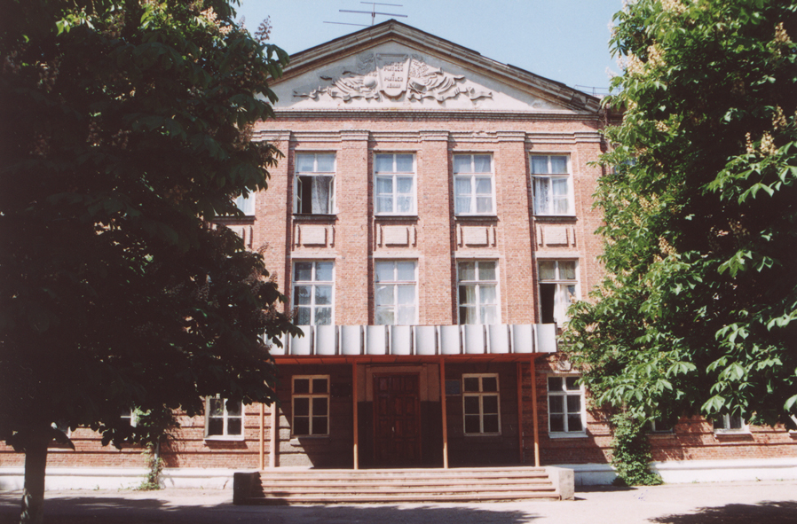
(2013-2014 учебный год)

1.Общие сведения об образовательном учреждении
- Полное наименование общеобразовательного учреждения:
муниципальное общеобразовательное бюджетное учреждение лицей №7.
- Юридический и фактический адрес:
347913, Ростовская область, г. Таганрог, ул.Большая Бульварная, 2.
- Телефон и факс: (8634) 640-801
E-mail: lic7@tagobr.ru
- Устав образовательного учреждения утвержден начальником Управления образования г.Таганрога, согласован председателем Комитета по управлению имуществом г.Таганрога 23.11.2011.
- Учредитель: муниципальное образование «Город Таганрог».
- Организационно-правовая форма: бюджетное учреждение.
- Свидетельство о постановке на учет юридического лица в налоговом органе серии 61, № 007021111; ИНН 6154076522.
- Свидетельство о внесении записи в Единый государственный реестр юридических лиц серии 61, № 007378276 выдано ИФНС по г. Таганрогу Ростовской области 1 декабря 2011г.; ОГРН 1026102583715.
- Свидетельство о государственной регистрации права серии 61-АД № 491450 (объект права – здание основной школы), серии 61-АД № 491451 (объект права – здание начальной школы), серии 61-АД № 491452 (объект права – здание мастерских), выданы 23.12.2008г. Управлением Федеральной регистрационной службы по Ростовской области.
- Свидетельство о государственной регистрации права серии 61-АЕ № 112874 (объект права – земельный участок), выдано 27.08.2009г. Управлением Федеральной регистрационной службы по Ростовской области.
- Лицензия на право ведения образовательной деятельности серии 61 № 000411, регистрационный № 1404 выдана Региональной службой по надзору и контролю в сфере образования Ростовской области 02.06.2011г.
В соответствии с лицензией МОБУ лицей №7 имеет право ведения образовательной деятельности по:
- основным общеобразовательным программам начального общего, основного общего и среднего общего образования;
- дополнительным общеобразовательным программам: «Наш будущий первоклассник» (Школа раннего развития); «Учение с увлечением» (основы русской стилистики); «Задачи с параметрами»; «Практическая стилистика»; «Математика в вопросах и задачах»; «Интересная химия»; «Я – гражданин России»; художественной направленности; физкультурно-спортивной направленности; туристско-краеведческой направленности; социально-педагогической направленности; естественнонаучной направленности; социально-экономической направленности; военно-патриотической направленности; эколого-биологической направленности; научно-технической направленности; «Английский для малышей»; «Основы сайтостроения (8-10 класс)»; «Занимательная биология (8-10 класс)»; «История в лицах (10-11 класс)»; «Удивительный мир грамматики (5-7 класс)»; «За страницами учебника математики (7-8 класс)».
- Свидетельство об аккредитации организации выдано "14" мая 2013г. региональной службой по надзору и контролю в сфере образования Ростовской области Серия 61А01 №0000260, срок действия свидетельства с "14" мая 2013г. до "14" мая 2025 года.
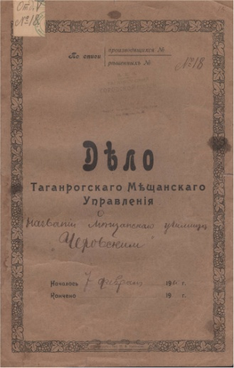
Таганрогская школа №7 возникла в 1898г. на базе Первого Городского Мещанского приходского училища, которое в 1910 году получило наименование Чеховское, в 2008 году школа №7 приобрела статус информационно-экономического лицея, а в 2013 году в ходе процедуры аккредитации подтвердила этот статус.
МОБУ лицей №7 располагается в трех учебных зданиях. Материальное оснащение лицея позволяет продуктивно решать задачи, стоящие перед образовательным учреждением. В основном здании имеется 17 учебных кабинетов, из которых 16 оснащены компьютерами, проекторами, экранами, два компьютерных кабинета для проведения уроков информатики и ИКТ, лингафонный кабинет.
Кроме того, в основном здании расположены уютная библиотека и медиатека, оснащенный спортивный зал и малый спортивный зал. В здании начальной школы 5 кабинетов (все кабинеты оснащены компьютером (ноутбуком), проектором, экраном).
Питание учащихся осуществляется в школьном буфете, рассчитанном на 46 посадочных мест. Площадь буфета с подсобным помещением составляет 62,7 кв.м.
Лицей работает в одну смену, после окончания уроков педагоги имеют возможность заниматься внеурочной учебной деятельностью и методической работой, а также проводить внеклассные мероприятия. Пролицей (начальная школа) занимается в две смены (1а,1б, 4а, 4б, 4в, классы – в первую смену, 2а, 2б, 3а, 3б – во вторую смену). Функционируют группы продленного дня для учащихся 1-4-х классов. 1 классы работают в режиме 5-дневной, 2-11 классы в режиме 6-дневной недели.
На 1 сентября 2013 года в лицее обучалось 525 учащихся (при проектной мощности – 450 человек), сотрудничают 657 родителей, работают 39 педагогов.

Диаграмма 1. Сохранение контингента обучающихся

Учебный план МОБУ лицея №7 является одним из основных ресурсов, обеспечивающим достижение современного качества образования. В нем предусмотрена реализация важной идеи: инвариантная часть плана гарантирует воспитанникам лицея получение высокого уровня знаний, умений и навыков и раскрытия личностного потенциала каждого учащегося, а вариативная часть предоставляет возможность максимально развить свою индивидуальность, собственные способности и интересы, а также обеспечивает профессиональную ориентацию будущих выпускников.
Лицей реализует общеобразовательные программы начального, основного общего и среднего образования, обеспечивающие предпрофильную и профильную подготовку по направлению информационно-экономического профиля. Учебный план скорректирован в соответствии с профильным уровнем изучения предметов: «Экономика», «Математика», «Информатика» на ступенях основного и среднего (полного) общего образования. Недельная нагрузка не превышает предварительно допустимую, что объясняется применением прогрессивных технологий в обучении и внедрением примерных федеральных и региональных учебных планов информационно-экономического профиля.
Для подготовки учащихся к образовательному процессу и в соответствии с лицензией на право ведения образовательной деятельности (серия 61 № 000411, регистрационный № 1404, выдана Региональной службой по надзору и контролю в сфере образования Ростовской области 02.06.2011г.) в лицее организована система дошкольного образования, представленная Школой раннего развития «Наш будущий первоклассник».
Качество образования характеризует состояние и результативность процесса образования, его соответствие потребностям и ожиданиям общества.

Диаграмма 2. Динамика успеваемости учащихся лицея Диаграмма 3. Уровень успеваемости
выпускников начальной школы

Диаграмма 4. Уровень успеваемости выпускников ступени основного общего образования по образовательным предметам

Итоговая аттестация выпускников 9-х, 11-х классов проведена в установленные сроки и в соответствии с действующими нормативными документами.
В 2013-2014 учебном году лицей продолжил участие в эксперименте по введению ГИА-9.

Таблица 1. Динамика участия выпускников 9-х классов в ГИА-9 представлена в таблице
Предмет | Кол-во выпускников, сдававших ГИА-9 в 2011  году | % от общего количества | Кол-во выпускников, сдававших ГИА-9 в 2012  году | % от общего количества | Кол-во выпускников, сдававших ГИА-9 в 2013  году | % от общего количества | Кол-во выпускников, сдававших ГИА-9 в 2013  году | % от общего количества
Математика | 33 | 86,8 | 58 | 95,1 | 43 | 97,7 | 34 | 100
Русский язык | 33 | 86,8 | 58 | 95,1 | 43 | 97,7 | 34 | 100
Обществознание | 0 | 0 | 2 | 3,3 | 1 | 2,3 | 13 | 38,2
География | 0 | 0 | 1 | 1,6 | 0 | 0 | 1 | 2,9
Биология | 0 | 0 | 3 | 4,9 | 1 | 2,3 | 1 | 2,9
Информатика и ИКТ | 0 | 0 | 0 | 0 | 0 | 0 | 2 | 5,9
Наблюдается положительная динамика роста выбора экзаменов по предмету, не смотря на изменения в 2014 году Порядка проведения государственной итоговой аттестации для учащихся освоивших основную общую программу.
В 2013-2014 году к государственной итоговой аттестации были допущены все обучающиеся 9-х классов. 1 учащийся (Жадобин Сергей) проходил аттестацию в дополнительные сроки.
По математике в основной период преодолели минимальный порог 23 человека (67,6%), не преодолели порог – 11 человек. В резервный день – математика была сдана успешно всеми учащимися. Средний балл составил – 3,27; в 2013 году – 3,9.
По русскому языку в основной день экзамена минимальный порог был преодолен всеми учащимися 9-х классов. Средний балл составил – 4,0; в 2013 году – 3,9.
В 2014 году к государственной итоговой аттестации было допущено 24 выпускника 11 классов.
Успешно прошли аттестацию и получили аттестат 24 выпускника.
Таблица 2. Динамика выпускников 11 класса.
Год выпуска | Количество выпускников 11 класса | Окончили 11 класс с медалью
 |  | золото | серебро
2010-2011 | 21 | 2 | 1
2011-2012 | 22 | 1 | 2
2012-2013 | 22 | 0 | 2
2013-2014 | 24 | 2 | 2
В 2013-2014 уч.году лицей окончили 2 золотых медалиста (Спиридонова Анна и Чёрная Мария) и 2 серебряных медалиста (Лопачёва Светлана и Хаустов Кирилл).
В 2014 году единый государственный экзамен по русскому языку сдавали 22 человека, по математике 22 выпускника. 2 человека (Барилова Дарья и Антонников Евгений) сдавали экзамены по русскому языку и математике в форме государственного выпускного экзамена.
Из предметов по выбору традиционно большой популярностью пользуются обществознание (13 выпускников выбрали этот предмет), физика (9), информатика и ИКТ (11). Наименьшей популярностью пользовались история (3), биология (4), , английский язык (4), химия (3), , география (1)
Показатели среднего балла по большинству предметов ЕГЭ выше среднеобластных и городских значений

Таблица 3. Уровень успеваемости выпускников ступени среднего (полного) общего образования по результатам ЕГЭ
Предмет | Пороговый балл | Средний балл
 |  | РО | Таганрог (выпускники ОУ) | МОБУ лицей №7
Русский язык | 24 | 61,8 | 68,48 | 68,68
Математика | 20 | 43,6 | 51,2 | 54,30
Физика | 36 | 42,56 | 48,1 | 58,2
Химия | 36 | 58,29 | 64,23 | 65
Информатика и ИКТ | 40 | 52,29 | 54,89 | 50,72
Биология | 36 | 54,24 | 55,26 | 61,75
История | 32 | 45,29 | 48,62 | 58,66
География | 37 | 50,45 | 47,55 | 46
Английский язык | 20 | 57,06 | 58,16 | 43,33
Обществознание | 39 | 51,78 | 54,93 | 54,61
Результативность работы лицея подтверждают выпускники 11 класса, получившие по результатам ЕГЭ по предметам 80 и более баллов по русскому языку (Лопачёва С., Спиридонова А., Чёрная М., Шевченко Д.).
Лицей гордится обучающимися, ставшими победителями или призерами предметных олимпиад, научно-практических конференций, творческих конкурсов:
- Шахбазова Екатерина (1 место во всероссийской занимательной викторине «Зимняя олимпиада. Россия вперед!!!»)
- Архипенко Анастасия (II в городском конкурсе «Поднежник»)
- Гриценко Анна(II в городском конкурсе «Поднежник»)
- Скоробогатова Виктория (II в городском конкурсе «Поднежник»)
- Скоромная Виолетта (III место в городском конкурсе «Подснежник», I место в кубке РО по волейболу, I место в городском турнире по пляжному волейболу, посвященному 70-летию освобождения г. Таганрога от немецко-фашистских захватчиков, III место в «Биовикторине: красная книга Ростовской области»)
- Шаповалов Дмитрий (призер международной олимпиаду по страноведению «Go West» 2014)
- Павлова Лидия (призер осенне-зимней конкурсной программы дополнительного образования «Школьной лиги РОСНАНО» НАНОИГРЫ – 2013/14)
- Коледа Ольга (I место в муниципальном этапе этнографического конкурса «Славен Дон 2013»)
- Гармонов Николай (призер регионального этапа всероссийского конкурса «Атомная наука и техника», III место в городском конкурсе «Славен Дон», участник II тура научно-практической конференции «Первые шаги в науку»)
- Елоев Георгий (I место в муниципальном этапе этнографического конкурса «Славен Дон 2013»)
- Захаров Денис (II место в городской научно-практической конференции, представление проекта –победителя «Таганрог православный» на Димитриевских чтениях в Ростове)
- Демидова Екатерина (I место в городской юридической игре «Фемида»)
- Молодченко Мария (I место в городской юридической игре «Фемида», призер всероссийской дистанционной олимпиады по психологии «Психология без границ», 1 место в городской школьной олимпиаде регионального проекта «Я -успешный предприниматель!»)
- Бондарь Леонид (лауреат 1 тура 2013-2014 учебного года Международного конкурса «Английский в школе»)
- Лопачева Светлана (1 место в городской юридической игре «Фемида», 1 место в городской юридической олимпиаде, 1 место «Юридический дебют» Российский юридический институт), 3 место в городском этапе региональной олимпиады «Я успешный предприниматель»)
Учащиеся 1-11 классов участвовали во Всероссийских конкурсах ВПС «Мои инновации в образовании», «Сохраним историческую память о ветеранах и защитниках нашего отечества, посвящённом 70-летиюВеликой Победы», «Наследники Юрия Гагарина».
Под руководством Бреховой Н.П. – в международной Олимпиаде «Интеллект 21 века», Всероссийской дистанционной обучающей олимпиаде по географии, Международном дистанционном конкурсе «Колосок», Национальной образовательной программе «Интеллектуально-творческий потенциал России»
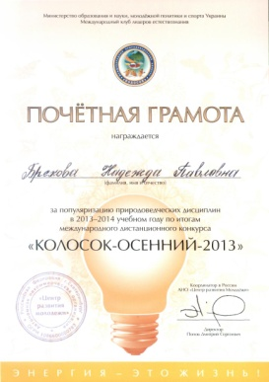
(«Познание и творчество», «Интеллектуально-творческий марафон»), Всероссийской дистанционной олимпиаде по географии, в городской игре клуба «Эрудит», где занимали призовые места, получали дипломы и грамоты.
Лицеисты активно участвовали в олимпиадах и конкурсах:
- всероссийская олимпиада «Кенгуру»,
- всероссийская олимпиада «Русский медвежонок»,
- всероссийская олимпиада «КИТ»,
- всероссийская олимпиада «Золотое руно»,
- всероссийская олимпиада «Английский бульдог»,
- Всероссийская предметная олимпиада «Олимпус» (русский язык, обществознание, английский язык),
- всероссийская олимпиада «Альбус» (русский язык, обществознание, английский язык),
- молодежный чемпионат по математике (г.Пермь)
- молодёжный чемпионат по истории и обществознанию (г.Пермь)
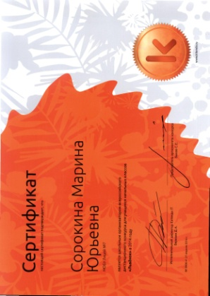
- 7-ая Всероссийская олимпиада по математике для 8 кл. «Вот задачка»
- Международного конкурса «Английский в школе»
- Всероссийская олимпиада по страноведению GO WEST
- интеллектуальный дистанционный конкурс «Львенок»
- всероссийский конкурс «Старт»
- городской конкурс «Мой город выбирает…»
- городские соревнования «Кубок Петра»
- городские соревнования «Школа безопасности»
Под руководством Василевской Л.И. в лицее успешно продолжает работу клуб «Гражданин». В текущем учебном году ребята приняли участие в ролевой игре «Дорожные войны», являлись участниками: встречи с депутатом Городской Думы г.Таганрога Пестеревой Т.В.по теме «Молодёжь и местное самоуправление»; круглого стола, посвящённого 20-летию принятия Конституции Российской Федерации; всероссийского конкурса проектов «Я – гражданин России». На протяжении года в лицее работает юридическая консультация.
Для отбора участников муниципального этапа Всероссийской предметной олимпиады ежегодно проводится школьный тур. При проведении олимпиад использовались материалы, подготовленные учителями-предметниками в соответствии с методическими рекомендациями по разработке заданий и требований к школьному этапу олимпиады школьников по общеобразовательным предметам, а также материалы муниципального этапа Всероссийской олимпиады школьников 2013 года. Предметными комиссиями определены победители и призеры олимпиад. Учителями-предметниками была организована индивидуальная работа с учащимися - победителями лицейского этапа Всероссийской олимпиады школьников по общеобразовательным предметам с целью подготовки к участию в муниципальном этапе олимпиады.
В муниципальных олимпиадах приняли участие 53 учащихся МОБУ лицея № 7, что на 4 человека больше, чем 2012-2013 учебном году.
Количество победителей и призеров в 2013-2014 учебном году увеличилось по сравнению с 2012-2013 учебным годом на 1 человека.

Таблица 4. Призёры муниципального этапа Всероссийской олимпиады школьников
№  п/п | Предмет | Ф.И. учащегося | Класс | Место | Ф.И.О. учителя
 | Экономика | Бондарь Леонид Александрович | 11 | призер | Малыхина Л.Я.
 | Экономика | Сергеев Тимофей Алексеевич | 9а | призер | Малыхина Л.Я.
 | Основы безопасности жизнедеятельности | Спиридонова Анна Вячеславовна | 11 | призер | Павлютенко Д.А.
 | Биология | Какорин Игорь Алексеевич | 10 | призер | Шик О.В.
 | Биология | Орлов Руслан Андреевич | 9а | призер | Шик О.В.

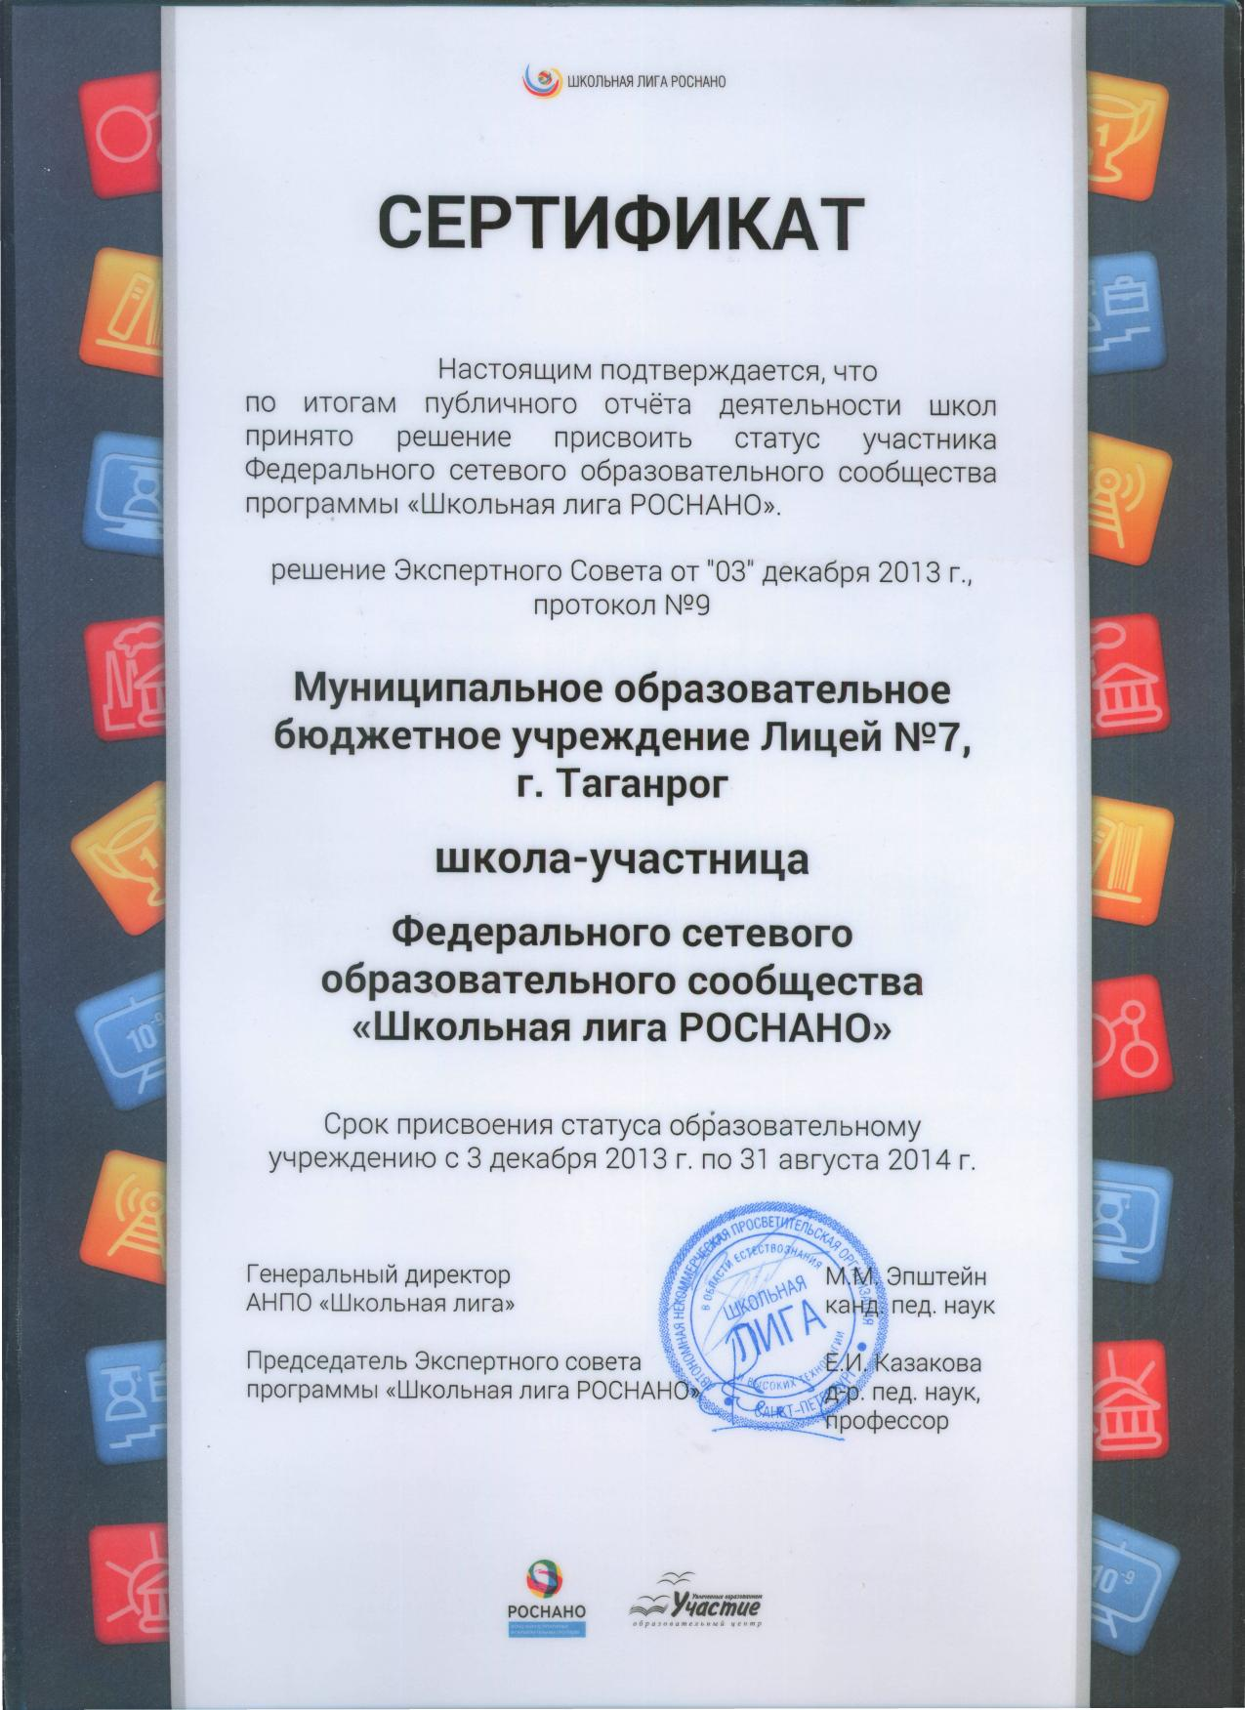
С июня 2013г. лицей №7 – школа-партнер проекта РОСНАНО, с декабря 2013 – школа-участница. Всего в проекте 37 участников (14 учеников, 13 учителей).
11 – 13 декабря лицей участник в «IV межрегиональной конференции «Школьная лига РОСНАНО» – федеральный сетевой ресурс развития российского образования (естествознание, технопредпринимательство и нанотехнологии в школьном образовании)» (Земляненко Н.В., Ткаченко Н.В.).
Под руководством педагогов учащиеся активно участвовали в конкурсах и программах Лиги:
- Участие в конкурсе «Журналист» (Морозова К., Беззапонная Н., Корякина Д., Шушкова Л., Шарифова Н., Дмитриева А., учитель: Арефьева Г.В.);
- Проведение недели «Краеведения, истории и социологии науки и технологий (весь лицей): экспресс-газета, экскурсии в политехнический музей ЮФУ, классные часы;
- Участие в конкурсе «Бизнес – цикл» (тема: Знакомство с малым швейным бизнесом) (5 «В», учитель: Арефьева Г.В.);
- Участие в конкурсе «Азбука наномира» (5с, учитель: Василевская Л.И.)
- Участие в сетевой научно-практической конференции (Галицкая А., учитель: Шик О.В.), Каневская А., учитель: Максимова И.А.)
- Участие в конкурсе «Я живу в наномире» (Кузнецов Д., Курмалиев Д., Слижевская Э., учитель: Василевская Л.И.)
Педагоги прошли обучение на внебюджетных курсах Лиги:
- Ткаченко Н.В. (ФГОС-2: проектирование и реализация образовательной программы Школьной лиги РОСНАНО);
- Сорокина М.Ю. («Загадки природы»: деятельностные формы образования в начальной школе на материале естествознания);
- Рекитянская М.В. («Загадки природы»: деятельностные формы образования в начальной школе на материале естествознания);
- Арефьева Г.В. (Формирование метапредметных образовательных результатов средствами ТРИЗ-педагогики)
- Василевская Л.И. (Современные образовательные технологии)
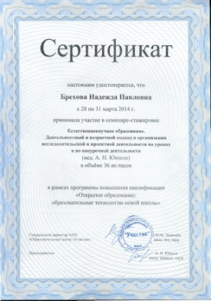
Стажировку в г. Санкт-Петербург прошла Брехова Н.П. по теме «Естественнонаучное образование. Деятельностный и возрастной подход в организации исследовательской и проектной деятельности на уроках и во внеурочной деятельности».
Таким образом, в лицее создана система учебно-познавательной деятельности, обеспечивающая оптимальные условия развития у обучающихся эмоционально-положительного отношения к учёбе, знаниям, науке, формирование у ребят культуры знаний, умения построения личностно-ориентированного содержания образования, стремления к самообразованию, а также создание имиджа и атмосферы познавательного комфорта лицея.
Модернизация образования выступает фактором повышения профессиональной компетентности педагогов, активизации кадровой политики, определяя основные приоритеты образования.
Развитие кадрового потенциала МОБУ лицея №7 является комплексной функцией управления персоналом и предполагает, что в процессе развития происходят прямые капиталовложения в работников, направленные на повышение их конкурентоспособности, а, следовательно, и конкурентоспособности организации.
Анализ кадрового состава школы может быть представлен с помощью диаграмм и таблицы .
Диаграмма 1. Группы педагогических работников Диаграмма 2. Группы педагогических работников по стажу по возрасту

Диаграмма 3. Группы педагогических работников по квалификации

В лицее в целях усиления материальной заинтересованности учителей в повышении качества образовательного и воспитательного процесса, в развитии творческой активности и инициативы при выполнении поставленных задач, успешного и добросовестного исполнения должностных обязанностей используется утвержденная методика и критерии оценки результативности работников, которая отражается в Положении о порядке установления надбавки за результативность и качество работы учителей по организации образовательного процесса.
Основаниями для выплаты надбавки учителям являются критерии - показатели качества и результативности их профессиональной деятельности. Решение об установлении надбавки за результативность и качество работы учителей по организации образовательного процесса к окладу принимается директором лицея персонально в отношении каждого работника в пределах фонда оплаты труда. Установленная надбавка за результативность и качество работы учителей по организации образовательного процесса согласовываются с педагогическим советом лицея, профсоюзным комитетом и оформляются приказом директора лицея. Таблицы результативности педагогов вывешиваются на стенде в учительской, а приказы доводятся до сведения работникам под роспись. Такая система позволяет сделать прозрачной систему оценки результатов труда педагогических работников.
Результаты, полученные в ходе экспертной деятельности, влияют на определение размеров заработной платы педагогов школы и стимулирующих выплат, что отражено в Положении по оплате труда. С Положением учителя знакомятся на Педагогическом совете образовательного учреждения.
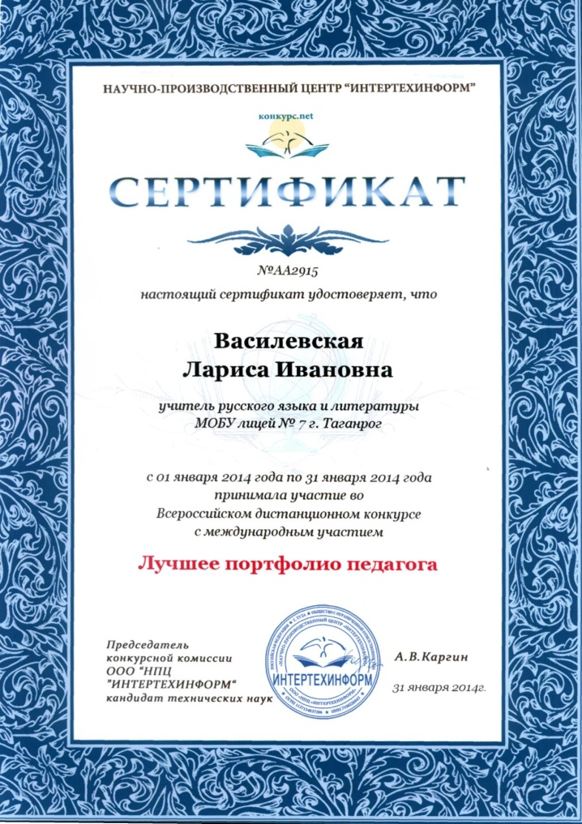
В сентябре 2013 года в лицее со всеми педагогическими работниками был заключён эффективный контракт, учитывающий основные критерии надбавки за результативность и качество.
Создание оптимальных условий для работы и самореализации учителей – одно из основных направлений кадровой политики лицея. В лицее реализуется ряд социальных программ, которые способствуют формированию человеческих ресурсов:
- Лицей создаёт условия для обеспечения работников лицея полисами страхования здоровья. Работники страховой компании на территории лицея выдают и обменивают полисы, что позволяет всем работникам лицея иметь возможность получать бесплатную медицинскую помощь в учреждениях здравоохранения и быть обеспеченными полисами добровольного медицинского образования. Кроме этого лицей активно сотрудничает с фондом социального страхования, осуществляя все социальные выплаты, что подтверждают все отчёты в ФСС.
- Работники лицея имеют возможность получать дополнительное образование за счет лицея:
- молодой специалист Мельникова М.Ю. физик по образованию в условиях информационно-экономического лицея заинтересовалась преподаванием информатики и лицей создал условия для переквалификации в рамках курсов повышения квалификации ИПК и ПРО и специализированных тематических курсов коммерческой фирмы D-Link.
- лицей является участником федерального экспериментального проекта «Школьная лига РОСНАНО», и учителя лицея проходят обучение на внебюджетных курсах повышения квалификации, которые им оплачивает лицей.
- при введении в учебный план курса «Основы религиозных культур и светской этики» лицей оплатил обучение Мартыновой Е.И. на курсах ФГБОУ ВПО «Таганрогский государственный педагогический институт имени А.П.Чехова».
- В лицее создана Комплексно-целевая программа «Управление». Реализация данной программы позволяет формировать и способствовать развитию человеческих ресурсов лицея.
- С 2011 года лицей организует прохождение ежегодных профосмотров работников.
- Понимая необходимость создания благоприятного психологического климата в педагогическом коллективе в учительской лицея создан уголок для отдыха и психологической разгрузки.
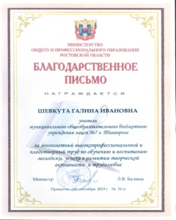
- Одной из социальных программ лицея можно считать создание условий для морального удовлетворения педагогических работников через признание их заслуг на уровне города, области, России, когда учитель начинает осознавать свою значимость и важность дела, которому он посвятил свою жизнь. Материалы на моральное поощрение работников готовит и представляет на необходимый уровень лицей.
Отдельным направлением кадровой политики лицея стали мероприятия по привлечению к работе в лицее молодых специалистов. Созданная в лицее программа поддержки молодых специалистов в коллективе «Школа молодого преподавателя»
позволяет разработать индивидуальные меры, обеспечивающих профессиональный рост педагога, в том числе в рамках института наставничества.
Пришедшие в лицей молодые учителя в течении первого года работы получают стимулирующие надбавки к заработной плате в размере 2000 рублей.
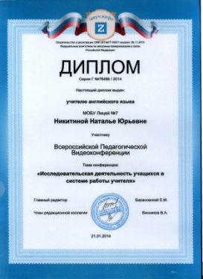
Лицей активно работает над созданием условий для перспективных молодых педагогических кадров в скорейшем прохождении аттестации. Так молодой учитель Мельникова М.Ю., пришедшая на работу в лицей в сентябре 2011 года, благодаря программам поддержки лицея, в результате содействия администрации лицея уже через два с половиной года смогла защититься на первую квалификационную категорию.
Важным направлением в поддержке молодых специалистов является содействие педагогическим кадрам в повышении квалификации. Причём это происходит не только посредством обучения на традиционных курсах повышения квалификации, но и при обучении на вебинарах или участии в видео конференциях прямо в кабинетах лицея, обеспеченных компьютером и выходом в сеть Интернет (Арефьева Г.В., Степанова А.А., Никитина Н.Ю. Василевская Л.И. и др. ).
Лицей внимательно отсматривает процесс поступления и обучения выпускников лицея в высших учебных заведениях. Создание банка выпускников, поступивших в педагогические учреждения, позволяет сформировать своеобразный резерв педагогических кадров. Выпускники приходят в лицей на педагогическую практику, а Анастасия Степанова в 2013 году после окончания ТГПИ пришла работать в лицей учителем информатики.
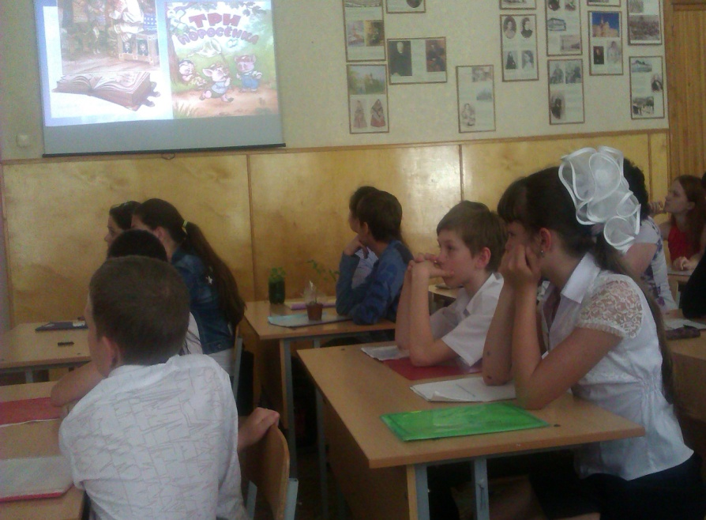
Современное информационное общество требует особых условий для формирования единого пространства образовательного учреждения. Поэтому все кабинеты лицея являются медиа кабинетами, то есть, оборудованы компьютером, проектором и доступом в Интернет. В каждом кабинете есть Интернет, поэтому в урочное время учителя могут легко работать в электронном дневнике, а во внеурочное время публиковать свои разработки на сайтах педагогических сообществ.
В лицее созданы все условия для прохождения сотрудниками аттестации один раз в пять лет как экспертизы деятельности педагогов. Однако благодаря политике лицея по созданию условий профессионального роста и реализации сотрудников педагоги стремятся повысить свою квалификацию гораздо чаще, в среднем 1 раз в три года.
В 2013 году в связи с истечением срока аттестации должен был пройти процедуру 1 человек. Однако количество аттестуемых увеличилось, так как свои документы подали 6 педагогов, желающие повысить свою квалификационную категорию раньше намеченного срока.
Диаграмма 4. Повышение квалификации педагогических работников МОБУ лицея №7

Высокий профессионализм педагогов лицея позволяет им активно участвовать в работе экспертных комиссий города.
Важным этапом в формировании кадрового резерва лицея стало обучение директора лицея Земляненко Н.В. на курсах ФГБОУ ВПО Российская академия народного хозяйства и государственной службы при Президенте Российской Федерации по программе «Управление в сфере образования».
Управление образования города Таганрога с 2011 года поддерживает программу формирования кадрового управленческого резерва города. Занятия в Школе резерва посещали в 2011-2012 годах заместитель директора лицея Калганова О.В. и учитель истории и обществознания Ткаченко Н.В.
Серьезным направлением работы лицея является постоянное совершенствование педагогического мастерства учительских кадров. Педагогические работники лицея обучались на курсах повышения квалификации согласно плану работы Управления образования и плану работы лицея по данному направлению.
Диаграмма 5. Повышение квалификации педагогических работников МОБУ лицея №7 по предмету и информационно-коммуникационным технологиям

Существующая система повышения квалификации работников образования на специализированных курсах обеспечивает всестороннее обобщённое получение знаний по актуальным вопросам модернизации, обновления образования в целом и преподавания отдельных предметов. Однако способствовать подготовке к решению актуальных профессиональных задач этого недостаточно. Поэтому в лицее реализуется проект «Модернизация системы повышения квалификации педагогов средствами технологии индивидуального образовательного маршрута», который и позволяет создавать условия для проектирования и реализации собственного ИОМ педагога и становится для педагога ситуацией «проживания инноваций». Проект реализуется под руководством Методического Совета, при непосредственном участии Методических объединений.
За последние три года число сотрудников, прошедших повышение квалификации, составляет 33 человека, что составляет 86 % от общего числа педагогических работников.
С целью выявления, изучения и распространения передового педагогического опыта, оказания помощи начинающим преподавателям в подготовке и проведении занятий и внеаудиторных мероприятий, оказания помощи в подготовке и проведении открытых занятий и их обсуждении, организации взаимопосещения преподавателями в лицее организовано наставничество опытных педагогов над молодыми преподавателями.
В соответствии с КЦП «Управление качеством образования», осуществляет свою работу «Школа молодого преподавателя».
Администрация лицея уделяет значительное внимание вопросу наставничества: учитывает при установке надбавок к заработной плате тот факт, является ли сотрудник наставником.
Индивидуальная методическая работа педагогов предполагает непрерывное самообразование и рост профессиональной культуры. Цель работы – систематическое повышение педагогами своего профессионального уровня. Каждый педагог лицея разработал индивидуальный план работы над темой.
Формы представления результатов работы по теме самообразования различны:
- выступление (отчет) на заседании МО, МС, педсовета – 11 чел.
- участие в научно-исследовательских конференциях, профессиональных конкурсах – 7 чел.
- разработка научно - методических материалов –17 чел.
- участие в теоретических, методических и практических семинарах – 42 чел.
- проведение мастер – классов – 8 чел.
- проведение открытых уроков – 27 чел.
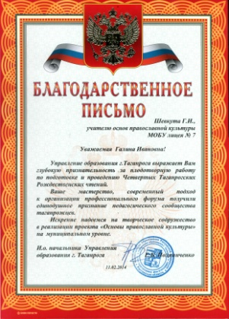
В качестве мероприятия по обобщению опыта работы учителей по самообразованию методическими объединениями проводятся предметные недели. Итогом работы педагогов становится научно-практическая конференция учителей «Педагогические жемчужины». Глубокая методическая работа приводит к тому, что лицей с одной стороны становится площадкой по распространению опыта на городском уровне, Педагоги лицея распространяют опыт принимая участие в конференциях, семинарах различного уровня: Павловские педагогические встречи, III и IV Таганрогские Рождественские чтения, Областная конференция «Информационные технологии в образовании» и др.
Вновь принятые работники, попадая в коллектив лицея, получают возможность легко и быстро адаптироваться благодаря разработанной Методическим советом программе адаптации, в ходе которой происходит обучение вновь принятых работников.
В лицее созданы условия для организации профессиональной карьеры работников. Так учитель истории и обществознания Н.В.Ткаченко после обучения на курсах городского резерва в 2013 году и обучения на курсах повышении квалификации в РО ИПК и ПРО по проблеме управления инновационными процессами, была назначена на должность заместителя директора по учебно-воспитательной работе лицея.
Системой поощрения рационализаторских предложений можно считать критерии Положения о порядке установления надбавки за результативность и качество работы учителей по организации образовательного процесса в МОБУ лицее №7 и Приказ о единовременной надбавке за результативность и качество работы учителей по организации образовательного процесса сотрудникам по итогам года в декабре 2013 года.
Лицей создаёт условия для участия педагогов в работе профессиональных сообществ сети Интернет. Педагоги лицея ежегодно представляют опыт инновационной работы на площадках различного уровня (муниципального, регионального, всероссийского, международного), участвуют в «Круглых столах», вебинарах, форумах по обсуждению перспектив инновационной деятельности в образовательных учреждениях, публикуют научные статьи, разрабатывают методические пособия, размещают свои материалы на образовательных порталах педагогических сообществ, работая на своём рабочем месте.
Благодаря созданному в лицее единому информационному пространству и быстрому доступу в сеть Интернет педагоги имеют возможность создавать собственные сайты и веб-страницы, на которых публикуют материалы авторского педагогического опыта (Мартынова Е.И., Никитина Н.Ю. Василевская Л.И., Малыхина Л.Я., Земляненко Н.В. и др.).
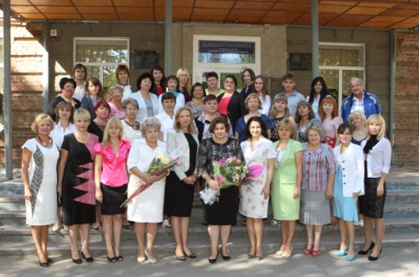
Для выявления уровня профессионализма учителя, справедливой и объективной оценки деятельности учителя всеми категориями участников образовательного процесса: администрацией, педагогическим коллективом, учащимися и их родителями, обобщения и систематизации передового педагогического опыта, общественного признания достижений учителя лицея реализуется проект «Портфолио учителя».
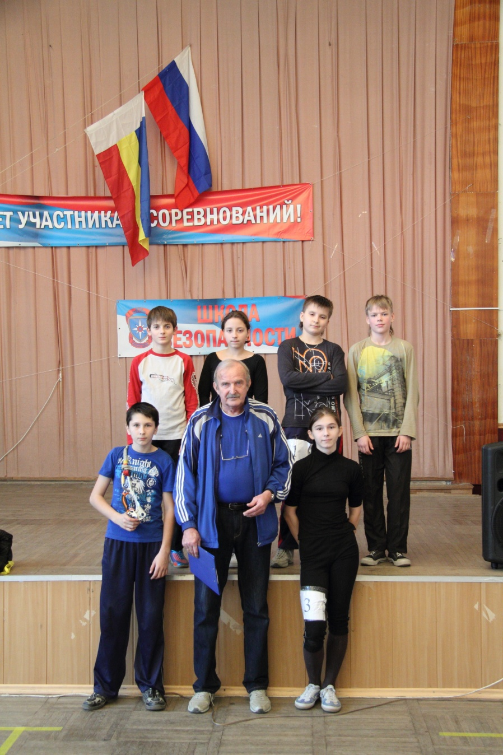
Для обмена педагогическим опытом, методической поддержки и профессионального роста педагогов в лицее созданы творческие лаборатории учителей «Основы православной культуры», «Одарённые дети».
С 2010 года лицей реализует проект областной экспериментальной площадки по теме «Формирование уклада школьной жизни как основы для развития содержания и технологий образования в соответствии с государственными стандартами общего образования второго поколения», который предполагает наличие системы корпоративных стандартов и кодекса корпоративной этики.
Известны основные типы школьных укладов: коллективистский и демократический. В основе первого лежит регламент, в основе второго – договор. Мы начинали строить демократический уклад, опираясь на договорные отношения между всеми участниками образовательного процесса. И вот именно тогда мы поняли, что внешних регуляторов, в данном случае договора, не достаточно. Нужен внутренний регулятор, основанный на базовых чувствах любви, доверия, уважения и заботы, которые, как оказалось, и заложены в православии. Так, интуитивно, мы начали строить уклад, который современные исследователи называют «соборным». Мы поняли, что взаимопонимание, взаимопомощь, взаимозабота, взаимоотдача, отношение доверия и, в конце концов, любви создают органическое свободное единство между людьми, именуемое созвучием, соцветием, основанное на сочувствии, совести, солидарности. Строительство такого уклада повлекло за собой проведение семинаров и тренингов в рамках методической и воспитательной работы.
Особая роль отводится пропаганде здорового образа жизни как элементу культуры учителя. В лицее 35 лет существует туристический клуб «Крокус», который объединяет не только учащихся и выпускников, но и учителей в стремлении нести здоровый образ жизни. Стали привычными участие в конце учебного года педагогов в туристических слетах, поездки на дни здоровья на базы отдыха.
Педагог психолог лицея заботится о психологическом климате путём проведения семинаров и тренингов, в том числе по развитию «команды». Основной функцией в соответствии с Положением о психологической службе в МОБУ лицее №7 является обеспечение психологического сопровождения участников образовательного процесса.
Итогом традиционной лицейской научно-практической конференции «Педагогические жемчужины» становится выпуск методической газеты, доступной для чтения коллегам.
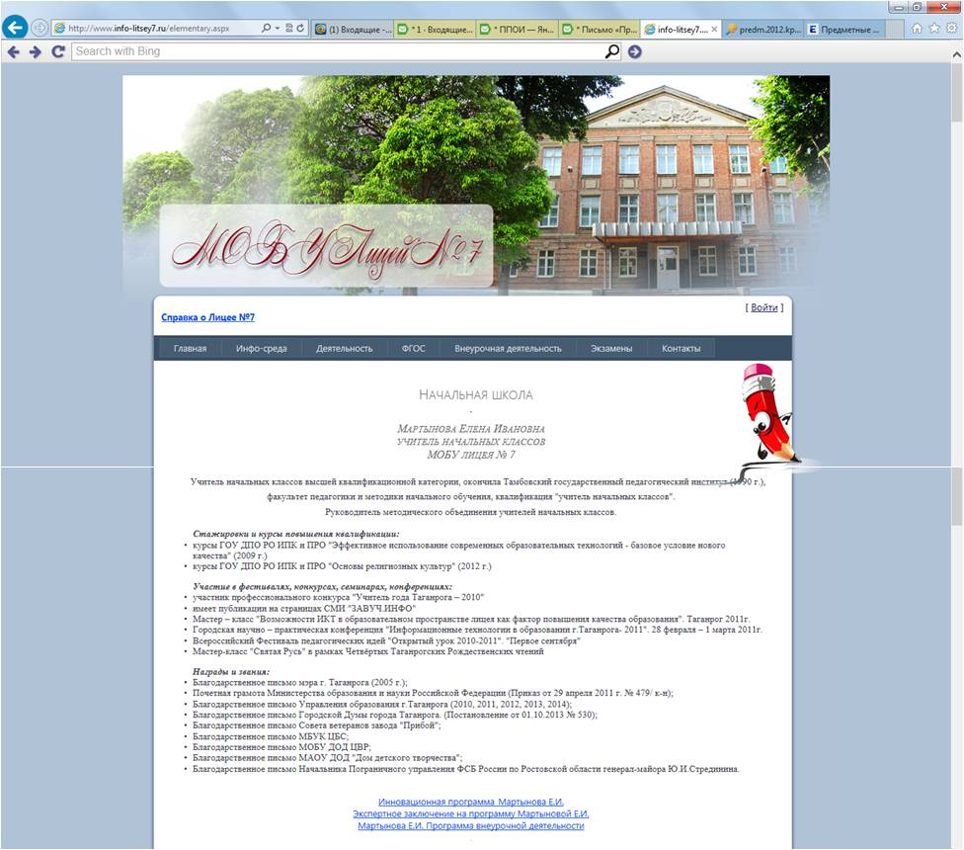
Активно работает сайт лицея, на страницах которого регулярно размещается Публичный доклад, в котором публикуется информация о социальных результатах деятельности лицея (успехи и достижения отдельных педагогов и коллектива в целом). Социальная отчетность о работе первичной профсоюзной организации лицея выкладывается на специализированной странице ППО http://www.info-litsey7.ru/ProfUn.aspx.
Традиционным мероприятием лицея стал фестиваль «Успех года», который проводится в апреле каждого года и является своеобразным подведением итогов. Педагогический коллектив лицея заранее готовится к этому мероприятию и именно на сцене городского дворца культуры все участники образовательного процесса чествуют победителей конкурсов, которые проходили в течение года. Администрация и педагоги лицея становятся организаторами и участниками конкурсов профессионального мастерства как в лицее, так и за его пределами.
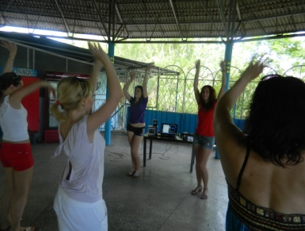
При реализации проекта по созданию Уклада жизни лицея особое внимание уделяется созданию комфортной образовательной среды для всех участников образовательного процесса: педагогов, обучающихся, родителей.
В лицее создана система оздоровления педагогического коллектива, которая включает в себя активную работу психологической службы лицея по нормализации психологического микроклимата в лицее, проведение Дней здоровья с активным участием педагогов, выездных педагогических советов (с выездом на базу отдыха) по теме оздоровления педагогического коллектива, походы в боулинг, бассейн и акваклуб.
Педагоги лицея принимают активное внимание в спортивных соревнованиях города и области. Так учитель физической культуры Павлютенко Д.А. в составе команды Профсоюзной организации города Таганрога стал призёром «Спартакиады-2013» среди работников образования Ростовской области. Одним из элементов системы оздоровления стало Соглашение о взаимодействии и сотрудничестве с ФБУЗ «Центр гигиены и эпидемиологии в Ростовской области», в рамках которого стороны не только обмениваются информацией, но и участвуют в семинарах, «круглых столах», конференциях по вопросам санитарно-эпидемиологического благополучия.
Лицей в течение ряда лет сотрудничает с ФГБОУ ВПО «Таганрогский государственный педагогический институт им. А. П. Чехова» по вопросу прохождения практики студентами на базе нашего образовательного учреждения.. Интересны Договоры с НОУ ВПО «Таганрогский институт управления и экономики», с Кафедрой РТЭ Факультета электроники и приборостроения (ФЭП) ФГОУ ВПО «Южный Федеральный университет» и с ГОУ ВПО «Санкт-Петербургский университет сервиса и экономики» по вопросам сотрудничества в области образования.
Лицей активно сотрудничает с учреждениями профессионального образования по вопросу профессиональной подготовки. Одним из главных партнёров лицея стал ФГБОУ ВПО «Таганрогский государственный педагогический институт им. А. П. Чехова», с которым регулярно заключаются договоры об оказании образовательных услуг (курсовая подготовка, прохождение практики студентами).
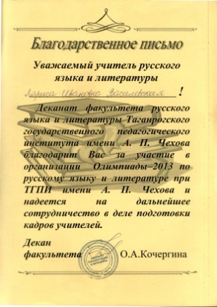
Лицей создаёт условия для целевой профессиональной подготовки. Так учитель Лавриченко Я.А., работая с 2012 года, только в 2013 году окончила ТГПИ. Учитель музыки лицея Яненко Л.П. закончила аспирантуру и защищает диссертацию.
Сотрудничество лицея с вузами не ограничивается курсовой подготовкой. Одним из направлений такого сотрудничества становится работа педагогов лицея по подготовке кадров учителей. Имея в городе педагогический вуз образовательное учреждение не может активно не контактировать с ним. Так педагоги лицея участвуют в организации мероприятий ТГПИ им. А. П. Чехова.
Цель воспитательной работы лицея: создание условий для формирования личности творческой, самостоятельной, гуманной, способной ценить себя и уважать других.
Основные задачи:
- Развитие общей культуры лицеистов через традиционные мероприятия лицея, выявление и работа с одаренными детьми;
- Выявление и развитие творческих способностей обучающихся путем создания творческой атмосферы через организацию кружков, спортивных секций; совместной творческой деятельности учителей, учеников и родителей
- Создание условий для физического, интеллектуального, нравственного и духовного развития детей;
- Повышение социальной активности обучающихся, их самостоятельности и ответственности в организации жизни детского коллектива и социума;
- Пропаганда здорового образа жизни;
- Укрепление связи семья-лицей.
Практические задачи:
- Разработка концепции воспитательной системы личностно-ориентированного воспитания и образования, моделирование воспитательной системы и внедрение ее в воспитательно-образовательный процесс лицея;
- Совершенствование деятельности органов ученического самоуправления;
- Совершенствование форм и методов воспитательной работы;
- Изучение и внедрение новых воспитательных технологий;
- Повышение уровня эффективности воспитательной работы через систему контроля;
- Совершенствование форм и методов воспитания через повышение мастерства классных руководителей.
Исходя из целей и задач воспитательной работы, были определены приоритетные направления воспитательной деятельности:
- Учебно-познавательная.
- Гражданско-патриотическое воспитание.
- Духовно-нравственное и нравственно-правовое воспитание.
- Художественно-эстетическая деятельность, культурологическое воспитание.
- Спортивно-оздоровительная деятельность и формирование здорового образа жизни.
- Трудовое и экологическое воспитание.
- Развитие ученического самоуправления.
- Профориентационная деятельность.
- Совместная воспитательная работа лицея и семьи.
Дополнительное образование в Лицее обеспечено детскими объединениями различной направленности:
- творческая - вокальный ансамбль «Мелодия», изостудия «Лукоморье», видеоклуб «25 кадр»;
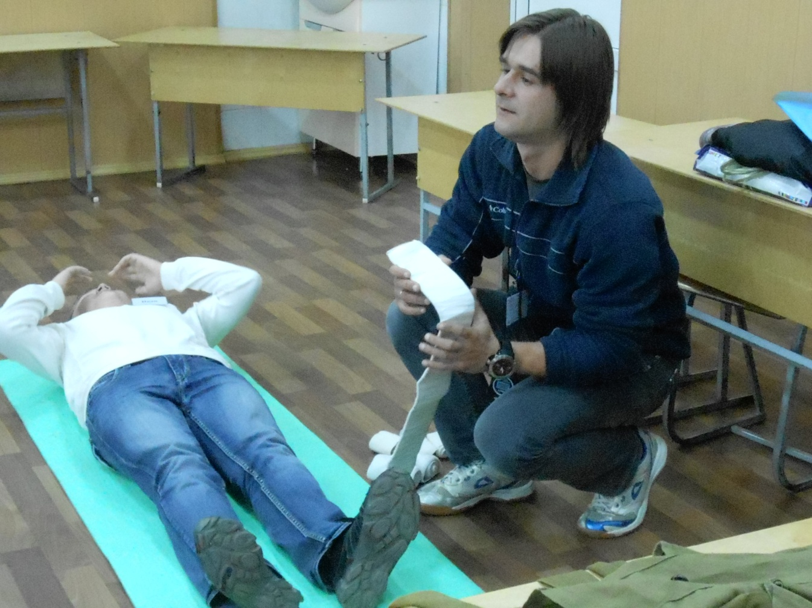
- общественная лицейская газета «Звонок», клуб ЮИД, пожарная дружина;
- физкультурно-спортивная - секции «Быстрее, выше, сильнее», «Каратэ», «Художественная гимнастика», спортивный клуб «Крокус»;
- техническая - «Создавайка».
Охват обучающихся детскими объединениями в системе дополнительного образования составляет 81%.
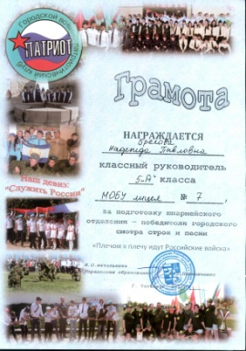
В 2013-2014 учебном году в лицее образован спортивный класс - 5С, в котором учащиеся специализированно занимаются футболом и художественной гимнастикой.
В МОБУ лицее №7 традиционно работает клуб «Патриот». Отряд 5А класса «Погранцы» (классный руководитель Брехова Н.П.) приняли активное участие в презентации поисково-исследовательских работ по теме «Исток», в городском смотре-конкурсе строя и песни «Плечом к плечу идут российские войска», «Погранцы» заняли призовое 1 место. Так же ребята были участниками городского торжественного сбора, посвящённого Дню Героев Отечества.
В конце года команда 8А класса приняла участие в областной военно-спортивной игре на местности «Зарница» на территории МОБУ СОШ № 30. Ребята заняли 2 место. На итоговом торжественном сборе «В созвездии Победителей» юнармейцы лицея № 7 были отмечены кубком и грамотой за 1 место.
В соответствии с планом работы лицея по программе «Безопасность» обучающиеся формируют сознательное и ответственное отношение к личной безопасности и безопасности окружающих, усвоение знаний и умений распознавать и оценивать опасные ситуации, определять способы защиты от них, оказывать само- и взаимопомощь, изучать основы медицинских знаний, основы военной службы.
Лицей реализуются системные связи с социумом: Совет ветеранов ОАО «Прибой», детская библиотека им.А.М. Горького, МОБУ ДОД «Центр внешкольной работы МОБУ ДОД СЮН, МОБУ ДОД «Дом детского творчества», КДН и защита их прав, ГО МБУ по защите ЧС, наркологический диспансер, УСО и ЗН, Отделом полиции №2 г. Таганрога, МБУК «Дворец культуры «Фестивальный», МАУ «Городской дом культуры», драматический театр им. А.П.Чехова, Молодежный театр Н. Малыгиной, МОБУ ДОД ДЮСШ № 3, Таганрогский Государственный Литературный и историко-архитектурный музей-заповедник, Военно-исторический музей, ТИУЭ, ТГПИ им. А.П. Чехова.
Сотрудничество семьи и лицея – одна из вечных проблем педагогики, и решалась она по-разному в различные исторические эпохи. Сегодня очевидно, что воспитывать ребенка изолировано от общества нельзя. Надо научить подрастающего человека оценивать и фильтровать социальные воздействия, принимать позитивное и отторгать негативное. В этом лицею помогает семья. Семья была, есть и остается в обозримом будущем самым сильным фактором влияния на любого человека в любом возрасте.
Управление Лицеем осуществляется в соответствии с законодательством Российской Федерации, Уставом Лицея и строится на принципах единоначалия и самоуправления. Формами самоуправления Лицея являются: Общее собрание трудового коллектива, Совет Лицея, Педагогический совет, Методический совет, Родительский комитет лицея, Родительские комитеты классов, Совет лицеистов (ЛиС). Компетенции и порядок выбора органов самоуправления определяется соответствующими Положениями. Контроль за деятельностью Лицея осуществляется Управлением образования г.Таганрога в порядке, установленном муниципальными правовыми актами.
В 2013-2014 учебном году в лицее работает Совет лицея (председатель Новоковская В.В.) и Родительский комитет лицея (председатель Чуйкова Е.В.) и родительские комитеты классов.
За истекший период Совет лицея работал над следующими вопросами:
- Разработка идей для перспективного плана развития лицея;
- Основные направления работы МОБУ лицея №7 по профилактике правонарушений среди обучающихся;
- О материально- техническом состоянии лицея;
- Утверждение Правил поведения обучающихся МОБУ лицея №7.
- Знакомство с инновационными проектами участником, которых стал лицей;
- Основные направления работы МОБУ лицея №7 с обучающимися «группы риска»;
- Поощрение номинантов традиционного лицейского фестиваля «Успех года»;
- Организация работы по подготовке к летнему оздоровительному отдыху детей;
- Планирование работы по летнему ремонту лицея.
Родительский комитет в соответствии со своим функционалом рассматривал вопросы:
- Знакомство с публичным докладом о деятельности лицея за 2012-2013 учебный год.
- Медицинское обслуживание в лицее. Профилактика заболеваний. Роль медосмотров.
- Информирование о реализации проекта «Инфо-лицей-7» и введении электронного журнала в учебно-воспитательный процесс лицея.
- Система питания в лицее.
- Об организации индивидуальной работы с детьми группы риска.
- О мерах по профилактике правонарушений среди школьников, о профилактике детского дорожно-транспортного травматизма и соблюдении противопожарного режима в лицее.
- Дополнительное образование лицеистов. Занятость обучающихся в ДО, роль родителей в данном процессе.
- Подготовка к проведению традиционного лицейского фестиваля «Успех года».
В течение года велась работа с родителями, целью которой было дать психолого-педагогические знания через родительские собрания, консультации администрации лицея, классных руководителей, психолога по социальным вопросам, вопросам педагогической коррекции складывающихся отношений между детьми и взрослыми в отдельных семьях, родительские лектории, индивидуальные беседы об особенностях возраста и методах подхода к воспитанию ребенка, сохранению и укреплению здоровья, совместные субботники, спортивные и творческие мероприятия.
Вся работа по совместной воспитательной работе лицея и семьи проводилась по направлениям:
- Работа Совета лицея.
- Работа родительского комитета.
- Родительский всеобуч.
- Индивидуальная работа с родителями.
- Работа по программе «Крепкая семья».
- Классные родительские собрания.
- Система массовых мероприятий с родителями
В лицее действует ЛиС – Лицейский Совет самоуправление. ЛиС позволяет обеспечить жизнедеятельность детского коллектива на уровне современных требований. ЛиС - организация общности детей для удовлетворения потребностей каждой личности в саморазвитии и самореализации. Работа самоуправления строится по нескольким направлениям (комитетам) практической деятельности:
- комитет образования;
- комитет культуры;
- комитет спорта;
- комитет печати;
- комитет нравственно-патриотической работы;
- комитет труда;
- комитет шефства.
В систему духовно-нравственного и нравственно-правового воспитания лицеистов входят следующие направления:
  - Работа по ПДД
  - Программа «Безопасность»
В соответствии с планом работы лицея по программе «Безопасность» обучающиеся формируют сознательное и ответственное отношение к личной безопасности и безопасности окружающих, усвоение знаний и умений распознавать и оценивать опасные ситуации, определять способы защиты от них, оказывать само- и взаимопомощь, изучать основы медицинских знаний, основы военной службы.
Блок 1. Противопожарная безопасность.
Блок 2. Антитеррористическая безопасность.
Блок 3. Профилактика алкогольной и антинаркотической зависимости.
  - Родительские собрания
  - Операция «Подросток»
По состоянию на 1 сентября 2013 года в лицее обучается 525 человек, из них на профилактическом внутрилицейском учете и на учете КДН состоит 5 обучающихся, что составляет около 1% от общего количества учеников в лицее. Это является положительной динамикой.
Диаграмма 6. Динамика числа учащихся, поставленных на учет в комиссии по делам несовершеннолетних

  - Акция «Спешите делать добро»
  - Система классных часов «Я и право»
Особое внимание в лицее обращают на спортивно – оздоровительную деятельность и формирование здорового образа жизни. Цель физического воспитания в лицее можно определить как процесс формирования физической культуры личности учащихся.
В систему спортивно - оздоровительная деятельность и формирование здорового образа жизни лицеистов входят следующие направления:
- «Здоровые истины» - пропаганда здорового образа жизни.
В 2013-2014 учебном году лицей завоевал 2 место в городе и грамоту Управления образования в городском конкурсе среди общеобразовательных учреждений на лучшую организацию работы по пропаганде здорового образа жизни в подростковой среде, который проводился по Приказу Управления образования г. Таганрога в целях организации профилактической работы по улучшению физического, нравственного, духовного здоровья и качества жизни населения.
- Спортивная деятельность.
- Лицейское питание
- Общелицейские мероприятия.
- Система классных часов.
В 2013-2014учебном году по спортивно - оздоровительной деятельности и формированию здорового образа жизни проведены классные часы- семинары по ЗОЖ:
- «Мы против алкоголя, курения и наркотиков»;
- «Мы за здоровое питание»;
- «Мы за спорт – залог здоровья».
- Мониторинговые исследования.
Общая цель профориентационной работы лицея – подготовка учащихся к обоснованному зрелому выбору профессии, удовлетворяющему как личные интересы, так и общественные потребности и запросы рынка.
Задачи:
- оказание профориентационной поддержки обучающимся в процессе выбора сферы будущей профессиональной деятельности;
- получение диагностических данных о предпочтениях, склонностях и возможностях обучающихся для осознанного определения профиля обучения;
- обеспечение достаточного диапазона вариативности мероприятий по профориентации в системе воспитательной работы;
- выработка гибкой системы взаимодействия старшей ступени лицея с учреждениями дополнительного и профессионального образования, а также с предприятиями города, региона.
В систему профориентационной работы входят следующие направления:
- Дни финансовых знаний.
- «Сделай свой выбор» - дни профориентации.
Традиционно весной проводятся дни профориентации. Педагогом – психологом лицея (Перегудовой Ю.С.) с 9-классниками проведено профориентационное мероприятие «Куда пойти учиться» и тестирование выпускников в рамках подготовки обучающихся к сдаче ЕГЭ.
Все старшеклассники приняли активное участие в профориентационных играх. Для учащихся 9- х классов организовано проф. ориентационное мероприятие «Самые востребованные профессии г. Таганрога».
С интересом выпускники 11 класса (кл. руководитель Шик О.В.) провели семинар «Самопрезентация личных и профессиональных качеств»:
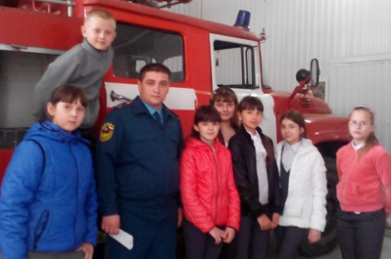
Первый семинар-тренинг. Язык тела: понимание жестов других людей, расположение к себе своими.
Второй семинар-тренинг. Риторика: обретение собственного речевого стиля.
Третий семинар-тренинг. Власть дающего: "Я никогда ничего не беру, а только даю!"
Четвертый семинар-тренинг. Этика профессионала: профессионалом не только быть, но и выглядеть.
Традиционные встречи обучающихся с представителями учреждений системы профобразования состоялись с марта по май 2014г.
- Профориентационная декада.
В марте ГКУ «Центр занятости населения г. Таганрога», Управление образования г. Таганрога, муниципальные общеобразовательные учреждения организовали и провели уроки занятости с приглашением представителей образовательных учреждений профессионального обучения, в которых лицеисты приняли активное участие.
В рамках профориентационной декады обучающиеся 9А класса под руководством Мельниковой М.Ю. участвовали в конкурс электронных презентаций на тему: «Я в рабочие пойду».
- Система классных часов.
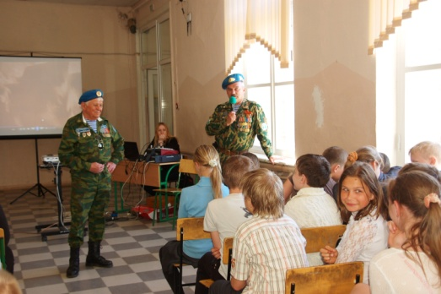
Своевременно и методично в лицее организована система классных часов. В 2013-2014 учебном году по профориентационному направлению проведены классные часы- семинары «Профориентация»:
Блок классных часов – семинаров:
- «Моя будущая профессия»;
- «Профессиональные династии»;
-«Правила устройства на работу» (тренинг).

Улучшение материально-технической базы учреждения путем привлечения внебюджетных средств
Источником финансирования лицея являются средства федерального и муниципального бюджета и привлечённые средства других организаций, а также благотворительные пожертвования.
Вопросы | 2011 | 2012 | 2013 | 2014 на 01.06
 | тыс.руб. | тыс.руб. | тыс.руб. | тыс.руб.
Количество средств учредителя в рублях в год | 14057,8 | 17635,85 | 19414,86 | 10715,02
Количество внебюджетных средств в рублях в год: | 283,147 | 204,493 | 186,80 | 85,50
• дополнительные платные услуги | 226,7 | 204,493 | 186,80 | 85,50
• добровольные пожертвования | 56,427 | 54,850 | 56,40 | 52,850
На материально-техническое снабжение | 192,655 | 267,600 | 416,997 | 250,00
На комплектование библиотечного фонда | 117,8 | 347,226 | 149,960 | 150,00
На коммунальные платежи | 770,260 | 1164,865 | 718,814 | 754,560
На повышение квалификации | 18,200 | 15,0 | 10,400 | 3,7
Фонд оплаты труда | 10320,823 | 12856,708 | 15396,157 | 6854,000

В соответствии с Программой модернизации образования лицей приобрёл:
- 2 ноутбука
- 7 компьютеров
- 3 проектора
- Микрофон
- Документ-камера Mimio
- Принтер
- Терабайтная флешка

За счёт внебюджетных средств лицей приобрёл:

Ремонт раздевалок в начальной школе | 35000 рублей
Линолеум в 19 кабинете | 10000 рублей
Освещение в:  17 кабинете  21 кабинете  22 кабинете  23 кабинете  25 кабинете | 5000 +5000 рублей  5000 +5000 рублей  5000 +5000 рублей  5000 +5000 рублей  5000 +5000 рублей
Wi-Fi сеть в здании начальной школы | 5390+2000 рублей
Шкаф | 12500 рублей
Ремонт в спортивных раздевалках | 3000 рублей
Ремонт плитки на этажах | 3000 рублей
Жалюзи в рекреацию начальной школы | 6900 рублей
Учебники | 52126 рублей
Печать | 1000 рублей
Микрофон | 11000 рублей
Таблички на кабинеты | 3400 рублей
Таблички | 750 рублей
Похвальные листы | 4000 рублей
Медали | 1800 рублей
Экспертиза аттестатов | 3000 рублей
Курсы для учителей | 5000+4500 рублей
Подписка на журнал «Образцовая школа» | 13500 рублей
Подписка на материалы портала МЦФЭР | 5800 рублей
Форма юнармейцев | 5000 рублей
Микроскоп | 6700 рублей
Синтезатор | 17654 рублей

С 2005 года лицей является экспериментальной площадкой разных уровней. На сегодняшний день лицей реализует следующие инновационные проекты:
- Областная инновационная площадка по теме «Формирование уклада школьной жизни как основы для развития содержания и технологий образования в соответствии с государственными стандартами общего образования второго поколения» (Приказ Министерства общего и профессионального образования Ростовской области от 11.06.2010 № 501)
- Областная инновационная площадка для реализации проекта «Интеграция общеобразовательных учреждений и учреждений дополнительного образования детей в условиях реализации ФГОС начального образования через организацию системы модульных погружений» (Приказ Министерства общего и профессионального образования Ростовской области от 10.10.2011 № 862)
- Пилотное учебное заведение по внедрению обучающей программы по основам малого предпринимательства (Приказ Министерства общего и профессионального образования Ростовской области от 04.10.2012 № 850)
- Участие в федеральном проекте «Автоматизированная система анализа и оценки личностных результатов школьников» (Письмо Департамента государственной политики в сфере общего образования Минобрнауки РФ № 08-32 от 16.01.2013г.)
- Школа-участница Федерального сетевого образовательного сообщества «Школьная лига РОСНАНО» ()

В ходе подготовки к новому учебному году был проведен анализ учебно-воспитательной работы, выявлены проблемы и определены задачи лицея на 2014-2015 учебный год
В рамках реализации национальной образовательной инициативы «Наша новая школа», инновационных программ и проектов, участником которых является коллектив лицея, с целью совершенствования в образовательном учреждении условий для перехода на новые Федеральные государственные образовательные стандарты считаем необходимым определить следующие приоритетные направления деятельности в 2014 – 2015 учебном году:
1. Продолжить обеспечение качественно новых условий для организации учебно-воспитательного процесса, самореализации, творческого развития обучающихся в целях достижения нового образовательного результата в соответствии с требованиями Федерального государственного образовательного стандарта через:
- развитие и совершенствование образовательной инфраструктуры в целях предоставления доступного, качественного образования, обеспечения творческого и интеллектуального развития учащихся на всех ступенях обучения;
- дальнейшее обеспечение организации учебно-воспитательного процесса в соответствии с требованиями Федерального государственного образовательного стандарта начального общего образования: полное оснащение учебных кабинетов техническими средствами, учебниками и цифровыми ресурсами.
- совершенствование единого информационного образовательного пространства школы за счёт более полного использования цифровых ресурсов с целью обеспечения мобильного взаимодействия всех участников образовательного процесса.
2. Повышение качества образования. Совершенствование системы подготовки выпускников лицея к государственной (итоговой) аттестации.
3. Создание условий, обеспечивающих уровень интеллектуального и профессионального развития педагогов через:
- более активное участие педагогов школы в сети педагогических сообществ и актуализация содержания их деятельности;
- организацию повышения квалификации педагогов в целях приобретения новой профессиональной компетенции - умения работать в высокоразвитой информационной среде;
4. Достижение качественно нового уровня деятельности школьной библиотеки как информационного центра, сочетающего традиционные формы работы с печатными источниками с активизацией самостоятельной работы учащихся и педагогов с электронными ресурсами, каталогами, телекоммуникациями.
5. Совершенствование системы работы с педагогами по повышению мотивации педагогических работников для успешного прохождения аттестации в соответствии с действующим порядком проведения аттестации, применение современных форм работы с педагогическими кадрами в межаттестационный период.
6. Дальнейшее развитие форм инновационной работы в школе. Активное включение педагогов в деятельность федеральных, региональных, городских инновационных площадок.
7. Проектирование модели социального воспитательного пространства, направленного на духовно-нравственное развитие и воспитание обучающихся.

Приложение 1. Обобщение педагогического опыта
Учитель | Тема методической разработки | Где опубликована | мастер-класс, выступление
Малыхина Л. Я. |  |  | Выступление лицейской конференции «Педагогические жемчужины»
Шевкута Г.И. |  |  | Мастер-класс в рамках Таганрогских Рождественских Димитриевских чтений  Мастер-класс в рамках Таганрогских Павловских педагогических встреч
Василевская Л.И. | «1001 идея интересного занятия с детьми»  Публикация урока | Всероссийский Интернет-педсовет  Всероссийский конкурс профессионального мастерства «Я-учитель» (номинация «Методические разработки» - Диплом II степени) | Выступление на лицейской конференции «Педагогические жемчужины»  («Приемы активизации познавательной деятельности учащихся на уроках русского языка и литературы»)
Фролова И.Л. |  |  | Выступление на лицейской конференции «Педагогические жемчужины» («Ролевые игры на уроке английского языка»)
Никитина Н.Ю. | «Проектная технология как необходимое условие осуществления метапредметного подхода к обучению иностранному языку» | Сайт социальной сети работников образования. | Выступление на лицейской конференции «Педагогические жемчужины» («Реализация компетентностного подхода в обучении 5-ков английскому языку средствами технологии критического мышления»)
Пономарева О.В. | Публикация урока окружающего мира (« Лес. Тайга») | Публикации в рамках федерального проекта Школьная лига РОСНАНО | Выступление на лицейской конференции «Педагогические жемчужины» («Игровые технологии в начальной школе»).
Рекитянская М.В. | Публикация урока | Публикации в рамках федерального проекта Школьная лига РОСНАНО | Выступление на лицейской конференции «Педагогические жемчужины»
Великоднева Н.А. | Публикация урока окружающего мира во 2 классе («Умеешь ли ты есть?»)  Статья «Проектно-иследовательская деятельность в начальной школе» проект «Словарь неологизмов» | Публикации в рамках федерального проекта Школьная лига РОСНАНО | Выступление на конференции «Педагогические жемчужины» («Использование ИКТ на уроках в начальной школе»).
Сорокина М.Ю. | Публикация урока | Публикации в рамках федерального проекта Школьная лига РОСНАНО
Снисаренко Л.И. | Публикация урока | Публикации в рамках федерального проекта Школьная лига РОСНАНО | Выступление на конференции « Педагогические жемчужины».
Мартынова Е.И. |  | Публикации в рамках федерального проекта Школьная лига РОСНАНО | Выступление на конференции « Педагогические жемчужины» («О проблеме патриотического воспитания школьников»).  Мастер-класс и презентация пед опыта в рамках муниципального этапа конкурса «Лучший учитель Р.О.»  Мастер-класс в рамках Таганрогских Рождественских Димитриевских чтений
Павленко А.Г. | Публикация урока окружающего мира в 3 классе («Кладовая витаминов») | Портал «Школьная лига РОСНАНО» | Выступление на конференции «Педагогические жемчужины» ( Как работать со словарными словами»).
Кучеренко Л.В. |  |  | Выступление на конференции «Педагогические жемчужины»
Кирьякова Т.Н. | Информационные технологии в преподавании русского языка и литературы  Публикация урока литературы в 5 кл.  Публикация урока литературы в 6 кл. | Публикация материалов на сайте «Завучинфо» от 9.01.2014
Перегудова Ю. С. | Статья «Личностный потенциал субъектов труда с разным уровнем конформизма» в сборники работ молодых ученых
Арефьева Г.В. | Проект «Малый швейный бизнес»  «Организация участия команды 7А кл. в игре «Журналист»»  «Подготовка участницы наноигры «Бизнес-цикл» | Публикации в рамках федерального проекта Школьная лига РОСНАНО
Максимова И. А. | Публикация отзыва на урок окружающего мира « Наши помощники – органы чувств» | Публикации в рамках федерального проекта Школьная лига РОСНАНО
Шик О.В. | Публикация исследовательских работ ученицы 11 класса Галицкой А | Работа на портале «Школьная лига РОСНАНО»
Яненко Л. П. | II Международный научно-практический форум «Научные школы педагогики искусства в современном образовании ИХО РАО  X Международные научно-образовательные знаменские чтения «Формирование и развитие исторического типа русской цивилизации: к 700-летию рождения С. Радонежского («Воспитание музыкой, как педагогическая проблеме в культурно-историческом контексте») | Публикации:  Журнал «Педагогика искусства..» г.Москва стр.108.  г.Курск, 2014
Мельникова М.Ю. | Статья «Принципы использования ИКТ в образовательном процессе» | Сборник материалов областной ярмарки социально-педагогических инноваций-2014г. секция «Инновационные решения в сфере образования»

Приложение 2. Работа в методическом объединении, методическом совете.

ФИО | Организационно-методическая деятельность | Наставничество
Бурлак Анна Николаевна | Член МС лицея | Наставник Мельниковой М.Ю.
Василевская Лариса Ивановна | Организатор Всероссийской предметной олимпиады «Олимпус»  Организатор Всероссийской олимпиады «Альбус»  Организатор конкурса по русскому языку и литературе» Русское слово»
Вахрушева Татьяна Валерьевна | Председатель МС лицея
Великоднева Наталья Александровна
Мельникова М.Ю. | Организатор конкурса «КИТ – компьютеры, информатика, технология
Кирьякова Татьяна Николаевна | Член МС лицея  Организатор Всероссийской предметной олимпиады «Олимпус». Весенняя сессия: русский язык, литература.
Кузнецов Петр Владимирович | Член МС лицея  Организатор городских соревнований «Кубок Петра»  Организатор городских соревнований «Школа безопасности»
Кучеренко Лариса Васильевна | Руководитель МО учителей, преподающих предметы естественно-математического цикла  Организатор конкурса «Кенгуру»  Организатор молодежного чемпионата по математике (г.Пермь)  Организатор 7-ой Всероссийской олимпиады по математике для 8 кл. «Вот задачка»
Малыхина Лилия Яковлевна |  | Наставник Степанова А.А.
Мартынова Елена Николаевна | Руководитель МО учителей начальной школы, член МС лицея | Наставник Максимовой И.А.
Масалитина Елена Сергеевна | Организатор Всероссийской олимпиады «Альбус»  Организатор Всероссийского конкурса «Олимпус»
Никитина Наталья Юрьевна | Член МС лицея  Куратор 1 тура Международного конкурса «Английский в школе»  Куратор 1 тура Олимпиады по страноведению GO WEST  Организатор 2 тура Международного конкурса «Английский в школе»
Пономарева Ольга Викторовна | Член МС лицея | Наставник Ростовская В.П.
Рекитянская Мария Владимировна | Организатор лаборатории «РОСНАНО»
Сорокина М.Ю. | Организатор интеллектуального дистанционного конкурса «Львенок»
Снисаренко Л.И. | Организатор школьного этапа всероссийского конкурса «Старт» и городского конкурса «Мой город выбирает…»
Ткаченко Наталья Владимировна | Организатор конкурса «Золотое руно»  Организатор Всероссийской предметной олимпиады «Олимпус». Зимняя сессия: обществознание.  Организатор Пермского молодёжного чемпионата по истории и обществознанию.  Член МС лицея
Фролова Ирина Леонидовна | Член МС лицея
Шевкута Галина Ивановна | Организатор конкурса «Русский медвежонок»  Руководитель МО учителей, преподающих предметы гуманитарно-эстетического цикла
Ковенькова Н.П. | Организатор Организация ежегодного игрового конкурса по английскому языку «Британский Бульдог»
Павлютенко Д.А. | Организатор городских соревнований «Кубок Петра»  Организатор городских соревнований «Школа безопасности»

Приложение 3. Участие в работе городских методических объединений, семинаров, экспертных комиссий и т.д.
ФИО учителя | Заседания городского МО, мастер-классы | Работа городских семинаров | Работа городских предметных комиссий | Работа городских, областных , всероссийских конференций
Бурлак А.Н. |  |  | Член городской предметной комиссии по физике
Василевская Л.И. |  |  |  | Участие в I областной конференции уполномоченных по правам ребенка в образовательных учреждениях
Вахрушева Т.В. |  | Городской семинар по проблеме «Школьное филологическое образование: содержание, проблемы и перспективы развития» | Член городской предметной комиссии по русскому языку
Земляненко Н.В. | Проведение мастер-класса на городском семинаре
Малыхина Л.Я. |  | Участие в городском семинаре по математике «Информационно-образовательная среда «Сферы» по математике для 5-6 классов»  Участие в семинаре «Методика использования в учебном процессе мультимедийных средств обучения» | Член городской предметной комиссии по математике
Шевкута Г.И. | XI Димитриевские чтения.  Мастер-класс  «Подвиг».  Ростов. 2013г.  Таганрогские Павловские встречи  Мастер- класс  «Богом хранимая Святая Русь»  Таганрог. 2013  Рождественские  чтения  Мастер- класс  «Богом хранимая Святая Русь»  Таганрог. 2014г. | Организатор и участник Четвертых Таганрогских Рождественских чтений |  | Региональная учительская конференция «Актуальные вопросы преподавания предмета «Основы православной культуры» в средней школе». Ростов, 2013г.  XI Димитриевские чтения.  Ростов, 2013г.  Таганрогские Павловские встречи. Таганрог. 2013г.  Региональная учительская конференция «Содержательные линии курса «Основы православной культуры» .Ростов. 2014г.  Рождественские чтения.  Таганрог. 2014 год
Кучеренко Л.В. | Таганрогские Павловские встречи  Мастер- класс  «Богом хранимая Святая Русь»  Таганрог. 2013 | Участие в семинаре «Методика использования в учебном процессе мультимедийных средств обучения»
Никитина Н.Ю. |  |  |  | Всероссийская учительская видеоконференции «Исследовательская деятельность учащихся в системе работы учителя». Участие. 2013 год
Ткаченко Н.В. |  |  | Ответственный секретарь предметной  экзаменационной комиссии по истории | IV Международная конференция школьной лиги РОСНАНО.  Санкт-Петербург. 2013 год.  Региональная учительская конференция «Актуальные вопросы преподавания предмета «Основы православной культуры» в средней школе».  Ростов. 2013 год  Региональная учительская конференция «Содержательные линии курса «Основы православной культуры»  Ростов. 2014
Шик О.В. |  |  | Член городской предметной комиссии по биологии
Фролова И.Л. |  |  |  | Всероссийский вебинар по теме: «Формирование социокультурной компетенции как способ достижения планируемых результатов в ФГОС».  5 декабря 2013 г.
Мельникова М.Ю. |  |  |  | Всероссийский вебинар по теме: «Обучение грамматике в федеральном курсе «HappyEnglish». 1августа 2013 г.
Земляненко Н.В. |  |  |  | Региональная учительская конференция «Актуальные вопросы преподавания предмета «Основы православной культуры» в средней школе». Ростов. 2013г.  IV Международная конференция школьной лиги РОСНАНО.  Санкт-Петербург. 2013 г.  XI Димитриевские чтения.  Ростов. 2013г.  Таганрогские Павловские встречи. Таганрог. 2013г.  Рождественские чтения. Таганрог. 2014г.
Яненко Л.И. |  |  |  | Выступление на 11-ой Международнойпедагогическая конференции памяти профессора Рудницкого («Технологии модульного обучения как средство формирования духовно-нравственной культуры школьников»)  Участие в городской научно-практической конференции «Художественно-информационное пространство ОУ как условие духовно-нравственного и творческого развития учащихся». Тема выступления: «Технологии модульного обучения как средства воспитания духовно-нравственной культуры младших школьников»  Участие в Х Международных научно-образовательных Знаменских чтениях «Формирование и развитие исторического типа русской цивилизации: к 700-летию рождения преподобного Сергия Радонежского»  (г. Курск, 2014).
Сорокина М. Ю. |  |  |  | Выступление на конференции в г. Ростове-на-Дону « ИТО – 2013».
Кирьякова Т.Н. |  |  |  | Выступление на конференции в г. Ростове-на-Дону « ИТО – 2013».
Степанова А.А. |  | Участие в семинаре: «Научно-методические подходы к структуре содержания учебников по математике с 5 по 6 класс в свете требований ФГОС» |  | Участие в молодежном форуме «Ростов 2013 инвестиции будущего»  Участие в вебинарах («Современный урок, какой он», «Методика организации внеклассной работы со школьниками всех возрастов»)  Участие в молодежном образовательном форуме «Молодая волна. Технология развития»
Арефьева Г.В. |  |  |  | Участие в сетевой лаборотории «Краеведение, история и социология»  Участие в вебинаре «Снейл» «Проектный урок: техника постановки вопросов»
Рекитянская М.Ю. |  | Участие в городском фестивале по ОПК (МОБУ СОШ №6) |  | Участие в городской научно-практической конференции («Применение ИКТ во внеурочной деятельности в рамках курса МДО»)
Великоднева Н.А. |  |  |  | Участие в городской научно-проектной конференции («Использование ИКТ на уроках в начальной школе)
Снисаренко Л.И. |  | Участие в городском семинаре «Основы шахматной игры. Организация и проведение школьных шахматных турниров»
Мартынова Е.И. |  | Выступление на семинаре по реализации проекта «Основы православной культуры» Представление опыта работы.
Павлютенко Д.А. |  |  | Судейство региональных соревнований ШБ  Судейство в Первенстве РО по СО
Кузнецов П.В. |  |  | Судейство региональных соревнований ШБ  Судейство в Первенстве РО по СО
Максимова И. А. |  | Участник семинара-практикума «Создание условий для развития регулятивных и познавательных УУД во внеурочной деятельности» МОБУ СОШ №23  Участник семинара «Современные пед. технологии как инструмент обеспечения качества учебного процесса» г.Ростов-на-Дону,11-12 марта 2014  Участник семинара «Система УМК «Алгоритм успеха», МОБУ СОШ №12
Ростовская В. П. |  | Участник семинара-практикума «Создание условий для развития регулятивных и познавательных УУД во внеурочной деятельности МОБУ СОШ №23  Участник семинара «Система УМК «Алгоритм успеха» МОБУ СОШ №12 Участник семинара «Современные пед. технологии как инструмент обеспечения качества учебного процесса» г.Ростов на-Дону

Приложение 4. Участие преподавателей в конкурсах педагогических достижений

ФИО учителя | Награждения педагога в учебном году (уровень) | Участие педагога в конкурсах  (уровень, место)
Василевская Л.И. | Благодарственное письмо мэра города Таганрога. 2013 год  Благодарственное письмо администрации МОБУ лицея №7. | Всероссийский конкурс педагогического мастерства «Я – учитель» Номинация «Методическая разработка» - декабрь 2013.  Диплом II степени
Всероссийский дистанционный конкурс
с международным участием. Номинация «Лучшее портфолио». Диплом III степени
 |  | Всероссийский педагогический конкурс «Лучшая презентация к уроку» - Центр дистанционной поддержки учителей «Академия педагогики». Диплом лауреата
 |  | Открытый Всероссийский творческий дистанционный конкурс методический разработок «Инноватика – 2014». Сертификат участника
Вахрушева Т.В. | Грамота Управления образования  Нагрудный знак «Почетный работник общего образования РФ»
Кирьякова Т.Н. | Грамота Управления образования  г. Таганрога. 2014 год
Шевкута Г.И. | Благодарственное письмо Городской Думы города Таганрога. 2013 год  Благодарственное письмо администрации МОБУ лицея №7. 2014
Никитина Н.Ю. | Грамота Управления образования  г. Таганрога. 2013 год  Благодарственное письмо администрации МОБУ лицея №7. 2014г. | Всероссийский конкурс «Инновации в образовании. Участие
Фролова И.Л. | Грамота Управления образования  г. Таганрога. 2013 год  Благодарственное письмо администрации МОБУ лицея №7. 2014 год
Сертификат за подготовку победителей олимпиады «GoWest».
Благодарственное письмо за подготовку победителя международного конкурса
«Английский в школе».
Масалитина Е.С | Грамота Управления образования  г. Таганрога  Благодарственное письмо администрации МОБУ лицея №7. 2014 год
Шик О.В. | Благодарственное письмо за подготовку учащихся к 3 ежегодному конкурсу учебно-исследовательских проектов ЮФУ
Малыхина Л.Я. | Диплом за активное участие во Всероссийском «Молодежном чемпионате по математике» г.Пермь
Ткаченко Н.В. | Благодарственное письмо Городской Думы города Таганрога. 2013 год
Яненко Л.П. | Грамота Управления образования  г. Таганрога
Арефьева Г.В. |  | Участие в общепедагогической олимпиаде центра «Снейл» «Современные вопросы педагогики»
Пономарева О.В. | Благодарственное письмо УО г. Таганрога реализация проекта «Основы православной культуры»
Кабарухина И.О. | Диплом за активное участие во Всероссийском «Молодежном чемпионате по математике»
Мельникова М.Ю. | Благодарственное письмо Ш.И.Цыганова, председателя оргкомитета Всероссийского конкурса «КИТ»
Мартынова Е.И. | Благодарственное письмо УО г.Таганрога за успешное участие в муниципальном конкурсном отборе на получение денежного поощрения лучшим учителям Р.О.  Благодарственное письмо УО за плодотворную работу по подготовке и проведению Четвертых Таганрогских Рождественских чтений. 11.02.2014

